

Estrategia comunicativa en los medios publicitarios

**Breve descripción:**

Para lograr el éxito en la producción publicitaria, es importante evaluar los medios convencionales y no convencionales mediante una planificación estratégica. Esto implica analizar el mercado, la inversión, el presupuesto y el público objetivo, seleccionando los medios más adecuados. La combinación efectiva de medios, permite a las organizaciones fidelizar e impactar a los consumidores, cumpliendo así con los objetivos de comunicación del programa de formación.

**Septiembre 2024**

Tabla de contenido

Introducción 1

1. Concepto sobre medios convencionales 3

2. Campañas publicitarias 6

3. Comunicación transmedia 12

4. Tipos de medios no convencionales 13

5. Campañas BTL 15

6. Marketing de guerrilla 20

Síntesis 23

Glosario 24

Material complementario 26

Referencias bibliográficas 27

Créditos 29

Introducción

El componente formativo, estrategia comunicativa en los medios publicitarios, explora los tipos de medios convencionales y no convencionales, así como las estrategias de campañas publicitarias y de comunicación transmedia, incluyendo BTL y marketing de guerrilla. Bienvenido a este componente formativo:

1. **Estrategia comunicativa en los medios publicitarios.**

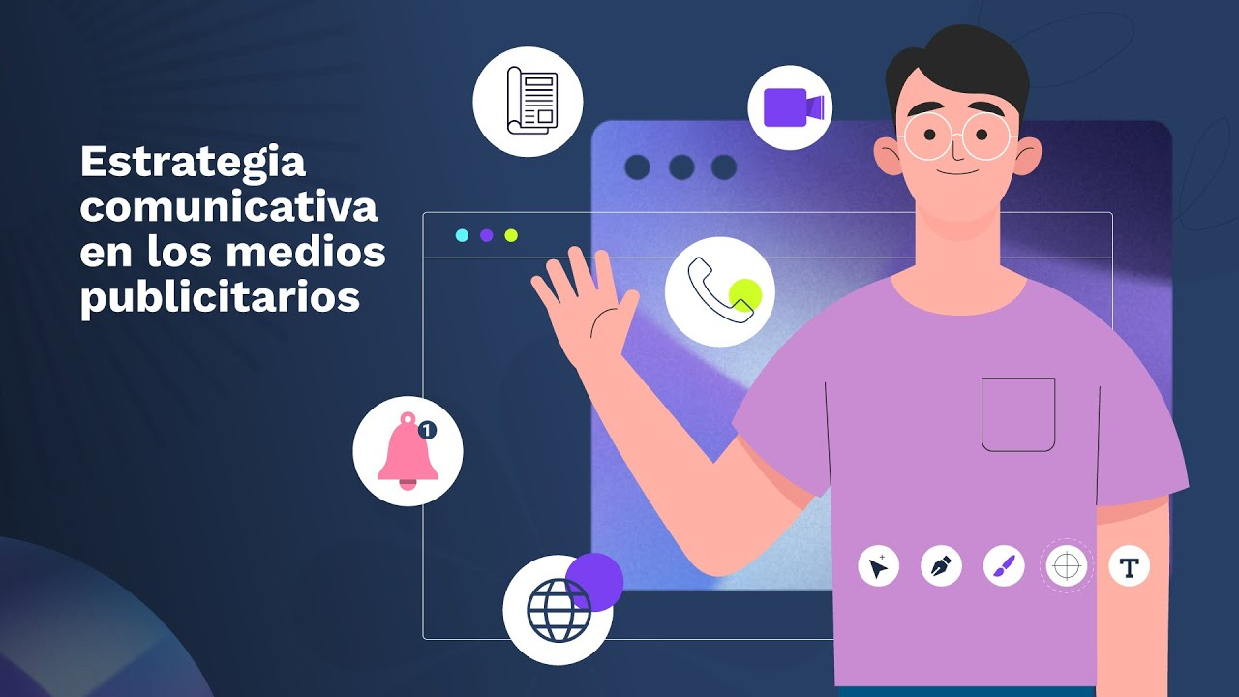

[**Enlace de reproducción del video**](https://www.youtube.com/watch?v=srwgD-WNCw0)

|  |
| --- |
| **Síntesis del video: estrategia comunicativa en los medios publicitarios.** |
| Estimado aprendiz, bienvenido al componente formativo denominado, estrategia comunicativa en los medios publicitarios.  La actividad de aprendizaje sobre medios convencionales abarca tres temáticas claves: los tipos de medios convencionales, las campañas publicitarias y la comunicación transmedia.  Estas áreas de conocimiento son fundamentales para alcanzar el objetivo de evaluar la producción del medio publicitario en función de la estrategia de comunicación.  Al abordar estos temas, se busca proporcionar una comprensión profunda de cómo los medios convencionales pueden ser utilizados eficazmente en una campaña publicitaria.  Esta comprensión se basa en los saberes pertinentes para alcanzar el resultado de aprendizaje, de acuerdo con los requerimientos del programa de formación producción de imágenes digitales.  Los medios convencionales, como la televisión y la radio, son clave para llegar a audiencias masivas.  Mientras tanto, la planificación estratégica, según Losada et al. (2004), implica analizar el mercado, la inversión publicitaria de la competencia, el presupuesto del cliente y el público objetivo para seleccionar los medios más adecuados.  En esta actividad de aprendizaje se busca proporcionar una visión amplia al incluir los medios no convencionales, como el marketing de guerrilla y las campañas BTL, que son cruciales para valorar la innovación en las estrategias publicitarias.  ¡Lo invitamos a explorar y descubrir estas acciones y estrategias las cuales se analizarán en el presente material de formación! |

# Concepto sobre medios convencionales

Los medios convencionales como prensa, radio, televisión e Internet son esenciales en las campañas publicitarias por su capacidad de alcance y segmentación. La prensa ofrece contenido detallado y dirigido a audiencias específicas, ideal para anuncios informativos y locales.

La radio proporciona inmediatez y conexión directa con el público, siendo efectiva para campañas que buscan cercanía y repetición constante del mensaje, a través de programas en vivo y su accesibilidad en diversos contextos.

La televisión e Internet combinan poder visual y accesibilidad global, permitiendo un impacto masivo y emocional, además de la posibilidad de interacción y medición en tiempo real, lo que las convierte en herramientas clave para campañas integrales y dinámicas. A continuación, se explican unos conceptos sobre los medios publicitarios:

**Concepto sobre medios convencionales**

**Prensa:** la publicidad en la prensa goza de alta credibilidad gracias a la segmentación de lectores y se puede adquirir por módulos o tamaños en la página del periódico. Es efectiva para campañas que requieren profundidad en la información, aprovechando la credibilidad y la permanencia del formato impreso. Además, permite segmentar el mercado por intereses, demografía y geografía, logrando un impacto focalizado y duradero en el lector. La prensa, como medio tradicional de comunicación masiva, ofrece una plataforma sólida para la publicidad. A través de los contenidos de los periódicos, se puede llegar a audiencias específicas con mensajes detallados y visualmente atractivos.

**Revistas**: Hernández (1999) afirma, que las revistas gozan de una receptividad selectiva y especializada de la audiencia, y poseen un gran poder de atracción visual por su calidad de colores e ilustraciones. La revista es un medio eficaz para la publicidad, combinando contenido editorial con anuncios visualmente impactantes. Su formato permite una presentación creativa y segmentada de los productos, captando la atención de audiencias específicas interesadas en temas relacionados. Las revistas ofrecen una experiencia de lectura prolongada, lo que aumenta la visibilidad y el impacto de los anuncios. Los formatos más importantes son la contraportada, que es un anuncio publicitario ubicado en la cubierta posterior de la revista; la doble página; una página; o emplazamientos especiales, como un póster central en el interior de la revista o un desplegable.

**Cine:** el cine es una plataforma poderosa para la publicidad, ya que combina narrativa visual y emocional para captar la atención del público. La publicidad en el cine ofrece un impacto visual máximo y una segmentación adecuada de acuerdo con el público de la película. Los anuncios insertos en películas o tráilers, aprovechan el impacto de la imagen en movimiento para promover productos y marcas de manera creativa. Se utilizan formatos como los spots antes de la proyección de la película, para el posicionamiento de producto, en el cual se referencia el producto o servicio dentro de la narrativa de la película. Esta integración no solo enriquece la experiencia cinematográfica, sino que también maximiza el alcance y la efectividad de los mensajes publicitarios.

**Radio:** la radio es un medio eficaz para la publicidad, debido a su capacidad de llegar a audiencias diversas a través de la transmisión en vivo y su accesibilidad constante. La publicidad radiofónica se implementa de acuerdo con la segmentación de la audiencia, y su costo se basa en la frecuencia de emisión diaria.

Esta exposición frecuente fortalece el reconocimiento de la marca y la fidelidad del consumidor, en horarios y programas específicos, maximizando la exposición. Los formatos mayormente utilizados son la cuña, basada en un mensaje pregrabado con una duración de 15 a 30 segundos, y el jingle, que es un anuncio cantado.

**Televisión**: la televisión es crucial para la publicidad de productos y servicios, porque ofrece un alcance masivo y segmentado. Se caracteriza por anunciar el producto o servicio con imágenes en movimiento y efectos sonoros especiales. Su importancia radica en su capacidad para captar la atención del espectador mediante contenido visual y auditivo impactante. La publicidad se utiliza para generar reconocimiento de marca, atraer clientes y potenciar las ventas a través de anuncios bien elaborados y ubicados estratégicamente. Este medio goza de varios formatos, como el spot televisivo, que es un comercial de aproximadamente 30 segundos, donde se promocionan y venden los productos en la parrilla de programación.

**Internet**: en la era digital, el internet es una herramienta esencial para la publicidad, ofreciendo un alcance global sin precedentes. Permite a las marcas fragmentar su audiencia con precisión, personalizar mensajes y medir resultados en tiempo real, maximizando la efectividad de las campañas. Su flexibilidad y capacidad para adaptarse a nuevas tendencias lo convierten en un medio fundamental de la estrategia publicitaria moderna.

Los formatos de promoción en internet son los banners, videos, anuncios en redes sociales y marketing de contenidos, que permiten segmentar anuncios según intereses y comportamientos, para incrementar la visibilidad, atraer clientes potenciales y crear campañas dirigidas y efectivas.

**Publicidad exterior**: la publicidad exterior es una estrategia visual que utiliza espacios públicos, como las vallas fijas o móviles; la publicidad sobre mobiliario urbano, como el mupi, que aloja carteles publicitarios ubicados en las paradas de autobús; y la publicidad en transportes públicos, como taxis o autobuses. También se emplea la publicidad aérea, con carteleras en avionetas o zeppelines (globos aerostáticos ovalados), para promover productos o servicios.

Su objetivo es captar la atención de un gran número de personas en su entorno cotidiano. Para lograrlo, se emplean diseños llamativos y mensajes directos, ubicados en lugares estratégicos con alto tráfico, garantizando así un amplio alcance e impacto.

# Campañas publicitarias

Las campañas de publicidad se definen como “un plan extenso para una serie de anuncios diferentes, pero relacionados, que aparecen en diversos medios durante un periodo específico” (Wells, Burnett y Moriarty, 1996, p .749). Una campaña publicitaria es una estrategia de comunicación que una empresa utiliza para promover una marca, producto o servicio al público objetivo. Se diseña y ejecuta a través de diferentes medios, como televisión, radio, redes sociales, y publicidad exterior.

Una campaña publicitaria sirve para:

* **Marca**: una marca es un conjunto de elementos que identifican y diferencian a un producto, servicio o empresa de otros en el mercado. Esto incluye el nombre, el logotipo, los colores, el diseño y la imagen general que se asocia con ella.
* **Imagen**: la imagen publicitaria se refiere a la representación visual que se utiliza en una campaña publicitaria para comunicar un mensaje o promover un producto, servicio o marca. Esta imagen puede incluir fotografías, ilustraciones, gráficos y otros elementos visuales que buscan captar la atención del público y transmitir emociones o ideas específicas.
* **Empresa**: una empresa es una organización o entidad que se dedica a realizar actividades económicas con el objetivo de producir bienes o servicios para satisfacer las necesidades de los consumidores. Las empresas pueden variar en tamaño, desde startups hasta grandes corporaciones, y pueden operar en diferentes sectores, como la industria, los servicios, la tecnología, entre otros.
* **Consumidores**: los consumidores son las personas o entidades que adquieren bienes o servicios para su uso personal, familiar o profesional. Son el último eslabón en el proceso de producción y distribución, y su comportamiento y preferencias influyen en el mercado. Los consumidores pueden ser individuales, como un hogar que compra alimentos, o empresariales, como una empresa que adquiere suministros.
* **Competencia**: la competencia se refiere a la presencia de otras empresas o entidades que ofrecen productos o servicios similares en el mismo mercado. Esta rivalidad puede influir en la estrategia de negocios, ya que las empresas deben diferenciarse y ofrecer valor añadido para atraer y retener a los consumidores.

Las nuevas tendencias en campañas publicitarias están marcadas por la integración de tecnologías avanzadas y un enfoque en la personalización. La realidad aumentada (AR) y la realidad virtual (VR), están revolucionando la forma en que las marcas interactúan con los consumidores, ofreciendo experiencias inmersivas que capturan la atención de manera más efectiva. Además, el uso de inteligencia artificial permite crear anuncios altamente personalizados basados en el comportamiento y preferencias del usuario, aumentando la relevancia y la tasa de satisfacción.

Otra tendencia significativa, es el auge del marketing en redes sociales, con un enfoque en la autenticidad y la interacción directa. Las nuevas estrategias en campañas publicitarias están centradas en la integración de tecnologías emergentes. Que permiten la adopción de experiencias interactivas y participativas.

Las marcas están utilizando formatos innovadores como encuestas en vivo, juegos y experiencias virtuales para involucrar a los consumidores de manera activa. Estas estrategias no solo aumentan el compromiso y la interacción con la marca, sino que también generan una conexión emocional más profunda, mejorando la retención y la lealtad a largo plazo.

Para conocer la efectividad, fracaso o éxito de una campaña, es necesario definir objetivos de campaña medibles en un tiempo determinado; por ejemplo, lograr ventas de 300.000 bebidas en el primer mes de la campaña, generar 2 millones de visitas en el mes de octubre a la página web o incrementar un 5 % el indicador de Top of Mind. Según el modelo de desarrollo de campañas de Yale (citado en Larson, 1986), una campaña debe atravesar cinco etapas, tal como se presentan a continuación:

1. Etapas del modelo de desarrollo de campañas de Yale publicitaria.

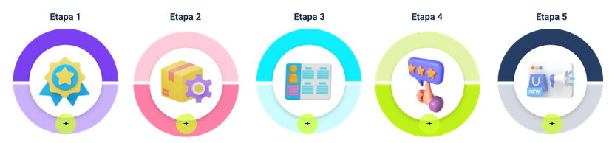

Fuente: SENA (2014).

**Etapa 1**: identificación de la marca con sus objetivos de comunicación.

**Etapa 2**: legitimación donde una autoridad o celebridad legitime la eficacia del producto o servicio.

**Etapa 3**: involucra la participación de la gente para que se integre a la campaña.

**Etapa 4**: penetración que evidencia el consumo de la marca y las reacciones en la audiencia.

**Etapa 5**: genera una institución de ideales y consolida una imagen duradera de la marca.

A continuación, se describirá una campaña exitosa de una bebida nacional denominada “Mi casa” que se ejecutó en cuatro etapas. De acuerdo a Ospina et al. (2009), la estrategia creativa de la campaña se basó en mostrar las cosas únicas del país que hacían sentir orgullosos a los colombianos desde los lugares, la música, la gente y el arte, comenzando un recorrido como si fueran a mostrar “Mi casa”, con el fin de rejuvenecer la marca. Para ello se escogió un grupo objetivo entre los 12 y 24 años de edad y se recurrió al patriotismo como fuente emocional.

Los objetivos de la campaña fueron encaminados a mejorar los niveles de recordación amarrados a los volúmenes de venta:

1) Mejorar los niveles de Top of Mind en el target de jóvenes de 12 y 24 años.

2) Incrementar los niveles de consideración vía el indicador “consumo últimos 4 semanas “, que al iniciar la campaña estaba en 21 puntos y (=3) incrementar los volúmenes de venta.

La campaña “Mi casa “, inició en 2001 con la primera etapa fundamentada en mostrar los lugares de la casa como símbolos de orgullo y comodidad.

**Etapas de la campaña “Mi casa”:**

**Comerciales de televisión**: en esta primera etapa se produjeron 10 comerciales para televisión cuyos protagonistas eran jóvenes identificados por su lenguaje y sus formas de vestir. Por ejemplo, mostraban la Guajira y el protagonista decía: “Este es mi cuarto” o en Medellín, el protagonista decía: “Este es mi comedor”.

Comercial Colombiana | Campaña “Mi Casa” - Ref: Tomás (2001).

[**Enlace**](https://www.youtube.com/watch?v=HYC_41Jufoo)

**Música juvenil:** la segunda etapa: mi casa tiene música, buscó aquella música que hacía sentir orgullo a los jóvenes que involucro la composición de piezas para cuñas radiales por parte de artistas nacionales.

Comercial Colombiana Postobón | Ref: Sonidos de mi Casa con Andrés Cabas (2003-2004).

[**Enlace**](https://www.youtube.com/watch?v=HMWcVM0lrMk)

**Baile y amor:** la tercera etapa involucró a la gente y como ellos bailan y expresan amor en sus casas junto a la bebida por medio de spots televisivos.

Comercial Colombiana (Postobón) | Campaña Mi Casa - Ref: Paloma (2001).

[**Enlace**](https://www.youtube.com/watch?v=dA_YIjf1lZ0)

**Propuestas de televisión:** la cuarta y última etapa convocó a la gente a enviar propuestas de televisión, radio y diseño gráfico por medio de una página web, expresando el significado de ser colombiano, de ser parte de la casa colombiana. Se recibieron 106.277 visitas a la página web y se eligieron tres conceptos ganadores.

Comercial Colombiana (Postobón) | Campaña Mi Casa - Ref: Paloma (2001).

[**Enlace**](https://www.youtube.com/watch?v=dA_YIjf1lZ0)

Se concluye, que el concepto de etnocentrismo se asoció a la imagen de la marca, generando orgullo por el país y consumo de la bebida. A continuación, se explican las etapas de la campaña:

**Etapa 1**: en la primera etapa se logró identificar y asociar la marca con símbolos patrios y juveniles.

**Etapa 2**: La segunda etapa buscó legitimar la imagen de la marca con apoyo de artistas famosos de Colombia.

**Etapa 3**: Tercera etapa se visualizó la participación de la gente común en el refuerzo del concepto creativo.

**Etapa 4**: Cuarta etapa se consolidó la participación activa de la gente en la construcción simbólica de marca y consumo de bebida.

Por otro lado, la campaña cumplió los objetivos al incrementar 4 puntos en el indicador top of mind (recordación), se incrementó el consumo de la bebida y creció el consumo de marca pasando a un 55 % entre consumidores entre los 12 y 29 años.

# Comunicación transmedia

Con la apertura de nuevos medios digitales, se hace imprescindible la creación de estrategias de medios que traspasen los medios convencionales y no convencionales hacia la búsqueda de nuevas narrativas publicitarias simultáneas en diferentes plataformas mediáticas. Las marcas no son estáticas, sino que son entidades que intercambian experiencias con los consumidores, por ende, necesitan diversos canales de comunicación interactivos para generar experiencias significativas.

Jenkins (2007) define la narración transmediática como un proceso en el que los “elementos integrales de una obra de ficción, que se esparcen sistemáticamente a través de muchos canales de distribución con el propósito de crear una experiencia de entretenimiento unificada y coordinada”. Por medio de la comunicación transmedia se cuentan historias cuyo objetivo es promover una marca desde diferentes perspectivas o a través de diversos medios.

“El transmedia es una gran máquina de engagement, ya que permite contar la historia de una marca de una forma implicante, emocionante y participativa. Ello hace que las narrativas transmedia sean un excelente aglutinador de audiencias, gente interesada (incluso apasionada) por aquello que se les comunica. Ahí donde la publicidad es vista como una interrupción de lo que interesa, la comunicación transmedia consigue generar contenido de marca de altísimo interés”afirmanCalabuig y Muñoz (2012).

Contar y crear historias en torno al valor de la marca es una estrategia efectiva para generar vínculos emocionales con el público objetivo. Por ejemplo, la franquicia de “The Matrix” se comunica con el público por medio de tres películas, una serie animada, comics y busca interacción por medio de videojuegos. Otro ejemplo lo expone Adriana Molano (2012) con el documental Collapsus, dirigido por Tommy Pallota, el cual es un ejemplo creativo de transmedia cuyo objetivo es generar conciencia sobre la crisis energética a través de la creación de las realidades proyectadas por los distintos personajes en la historia, combinando el audiovisual, la animación y los medios digitales.

Las nuevas tendencias de comunicación exigen procesos de interacción más complejos por medio de diversas plataformas, por ello la publicidad debe hacer uso de sistemas narrativos que impliquen una conexión emotiva, divertida y significativa entre marca y sujeto.

# Tipos de medios no convencionales

Los medios no convencionales o BTL (below the line) son medios publicitarios alternativos que requieren de menor inversión y buscan una relación más directa y personal con los consumidores. De acuerdo a Losada et al. (2004), los siguientes medios son considerados ejemplos de medios no convencionales:

* Mailing personalizado.
* Buzoneo / folletos.
* Marketing telefónico.
* Regalos publicitarios.
* Publicidad en el Lugar de Venta (P.L.V.)
* Señalización y rótulos.
* Ferias y exposiciones.
* Patrocinio.
* Marketing social.
* Publicaciones de empresas
* Anuarios, guías, directorios.
* Calendarios.
* Catálogos.
* Juegos promocionales.
* Tarjetas de fidelización.
* Animación en el punto de venta.

Los medios no convencionales generan experiencias únicas y personalizadas para promover sus marcas. De acuerdo a Ramírez Reyes (2009).

“…el BTL da lugar a la creación de departamentos en las agencias y a empresas especializadas y dedicadas a la planeación, implementación y producción de eventos, activaciones de marca (al trade y al consumidor), lanzamientos, promociones, impulso y degustación, diseño industrial a la medida (Taylor-made: exhibidores, displays, mobiliario, ambientaciones), merchandising, personal de protocolo, y otras más desarrolladas relacionadas con la construcción de marca en el contexto del BTL como: Retail Media Outlet (RMO) que se define en el propósito de hacer de los puntos de venta el medio de comunicación de la esencia y valores de la marca, y Retail Environment Strategy (RES): que consiste en la estrategia de clasificación de los puntos de venta según el potencial para afinar la imagen de marca y no del volumen de ventas.” (p. 34).

Los medios no convencionales buscan estrategias publicitarias muy creativas desde el marketing para lograr un vínculo con el público objetivo, una conexión face to face (directa) entre la marca y el consumidor hasta lograr su lealtad.

Para profundizar en el uso y aplicación de los medios no convencionales consulte el siguiente enlace:

[**Enlace**](http://catarina.udlap.mx/u_dl_a/tales/documentos/lco/gutierrez_b_bp/capitulo1.pdf)

# Campañas BTL

Para el desarrollo de una campaña BTL, es necesario conocer el insight del consumidor: sus percepciones del producto o sensaciones frente a la experiencia de consumir la marca. Comprender el insight del consumidor, permite el desarrollo de estrategias de marketing en puntos de venta acompañadas por publicidad. Por ejemplo, la implementación del marketing promocional el cual genera incentivos y experiencias directas para persuadir la compra del producto o servicio.

Las campañas BTL, funcionan mediante la creación de experiencias únicas que conectan directamente con el consumidor. Esto puede incluir acciones en puntos de venta, promociones callejeras, activaciones de marca, publicidad en medios alternativos, o eventos experienciales. Estas tácticas están diseñadas para sorprender y atraer la atención del público objetivo, generando una interacción más personal y efectiva en comparación con los medios publicitarios tradicionales.

En una campaña BTL, se diseña un escenario e instalaciones en espacios públicos donde se ejecutan los medios publicitarios y estrategias como marketing sensorial el cual hace uso de los sentidos para impactar al consumidor y hacerle vivir una experiencia memorable.

**Los beneficios de las campañas BTL son:**

**Producto**: generar una respuesta directa: estas campañas están diseñadas para provocar una acción inmediata del consumidor, como una compra o la participación en una promoción.

**Cliente**: fidelizar a los clientes: al ofrecer experiencias personalizadas y memorables, las campañas BTL pueden aumentar la lealtad del cliente.

**Marca**: incrementar la notoriedad de marca: al utilizar tácticas sorprendentes y llamativas, estas campañas pueden mejorar la visibilidad y el reconocimiento de la marca.

**Competencia**: diferenciarse de la competencia: mediante enfoques innovadores, una campaña BTL permite a las empresas destacarse en un mercado saturado.

Con las campañas BTL, el consumidor siente que es reconocido por la marca y tiene un vínculo especial con ella. Las tarjetas de fidelización, instalaciones o regalos son una fuerza que genera vínculo, así como vivir experiencias en la calle en donde la marca interactúa de manera creativa con los consumidores. Un ejemplo de una campaña BTL se llevó a cabo en Brasil, en la cual una marca de carros, instaló adhesivos en baños de centros comerciales para hacer vivir una experiencia simulada de estar conduciendo el carro.

1. Ejemplo de campaña BTL en baños de centros comerciales en Brasil.

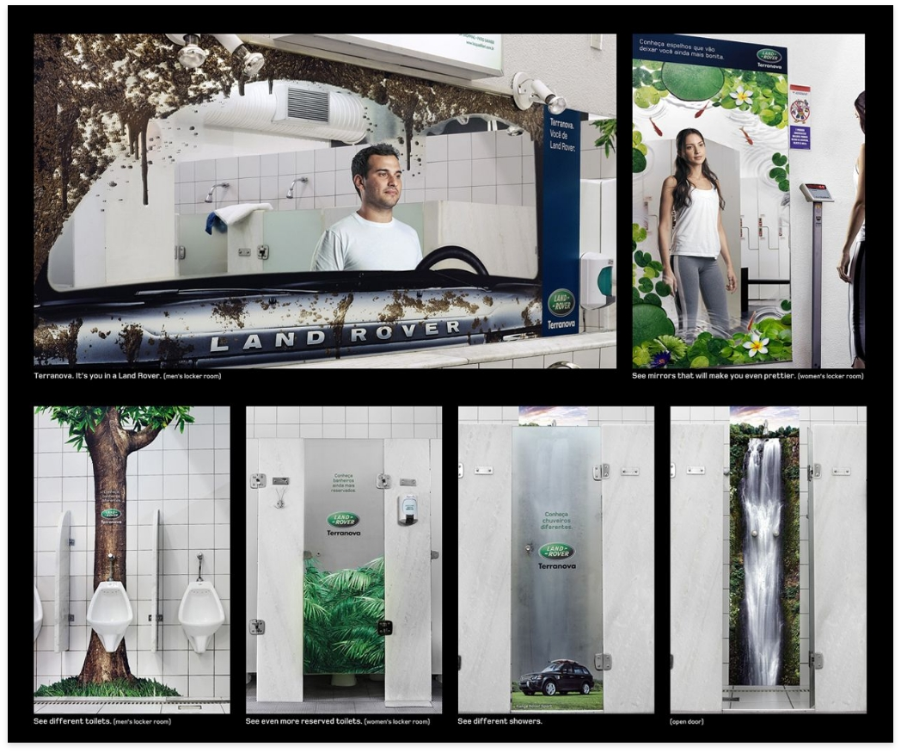

Fuente: (circulodeinnovacion.com).

Otro ejemplo, es el de una compañía de cerveza, que instaló unos recipientes en los centros comerciales, indicando a las personas que se quitaran las corbatas, para vivir una sensación de libertad, a cambio le entregaban un regalo basado en una invitación a tomar cerveza gratis en un bar cercano.

Para reconocer como funciona una campaña BTL ir al siguiente enlace:

[**Enlace**](https://www.youtube.com/watch?v=LlLgonhiYMU)

Zuluaga Duque (2010) afirma que:

“Las estrategias de promoción bajo medios BTL deben estar cargadas del toque creativo que apunta al acto de recordar la marca. La creatividad garantiza el éxito de los anuncios si tiene presente que el acto de recordar se logra a través del manejo de las emociones del consumidor. Por lo tanto, es importante resaltar que la estrategia BTL debe generar interacción entre la marca y el consumidor. Cuando el consumidor puede oler, sentir, mirar y tocar tiene más posibilidades de recordar la marca en cada momento, y aún mucho más si el anuncio BTL fue impactante y diferente a los demás”. (p. 16-17).

Por ejemplo, para promocionar una cámara digital, se instalaron en un metro carteleras iluminadas con detectores de movimiento y con flash. Esta cartelera activaba luces de cámaras cuando personas caminaban al lado de ella y hacían sentir a las personas como estrellas de cine, las cuales caminaban sobre una alfombra roja que las llevaba directamente a la tienda de cámaras.

1. Ejemplo de campaña BTL promocionando cámara digital en un metro.

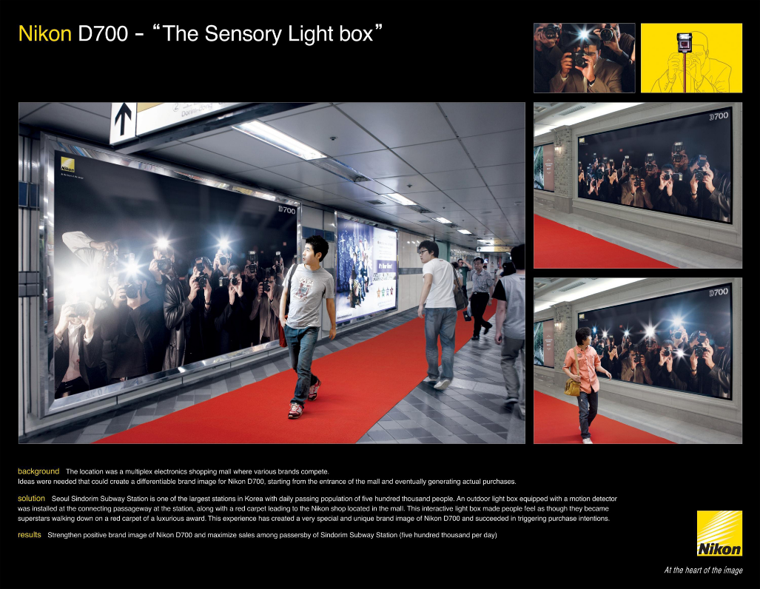

**Fuente:** (Creativecriminals.com, Sin fecha).

Castañeda González (2013, p. 90) comenta que:

“La publicidad BTL logra humanizar a las marcas estableciendo un contacto directo con los diferentes públicos, es por ello que dicho contacto se convierte en una relación más estrecha, más relevante para el consumidor y por consiguiente cumple de una manera más eficiente la comunicación de marca.”

En resumen, las campañas BTL, le generan a segmentos de mercados muy bien definidos, una experiencia de marca en puntos importantes por medio de estrategias creativas, que impacten los sentidos y estimulen su decisión de compra. Por ejemplo, al promocionar una película, se puede implementar una campaña BTL.

Otro ejemplo de cómo funciona una campaña BTL:

[**Enlace**](https://www.youtube.com/watch?v=KICF63qyg7o)

# Marketing de guerrilla

El marketing de guerrilla es un término desarrollado por Jay Conrad Levinson (2009), que significa la realización de actividades de marketing con medios y métodos no convencionales basados en la imaginación, la sorpresa y un bajo presupuesto. En el marketing de guerrilla se implementan acciones desde el Street marketing, el buzz marketing, ambient marketing, viral marketing y otras estrategias, que generen ruido e impacto en la calle. Torreblanca Díaz et al. (2012), explica que es necesario involucrar el efecto sorpresa, llegar a conseguir una experiencia positiva en el usuario, utilizar los cinco sentidos, conseguir que el cliente se acerque a interactuar, provocar una emoción en la persona, y de esta manera conseguir el desarrollo de una estrategia de marketing de guerrilla.

Las nuevas tendencias en marketing de guerrilla están marcadas por la creatividad disruptiva y la integración digital. Las personas que están diseñando estrategias digitales están utilizando el entorno urbano de manera innovadora, implementando instalaciones interactivas y eventos sorpresa que transforman espacios comunes en experiencias memorables. Esta técnica aprovecha el impacto visual y emocional para captar la atención de manera inesperada, generando así un mayor lealtad y compromiso con las audiencias.

Además, la combinación de marketing de guerrilla con estrategias digitales, como las redes sociales y el contenido viral, amplifica el alcance de las campañas. Las acciones físicas se documentan y comparten en línea, creando un efecto multiplicador que atrae la atención de una audiencia global. Esta fusión de tácticas no solo maximiza la visibilidad, sino que también refuerza el vínculo emocional entre la marca y los consumidores.

Otro ejemplo creativo donde se utilizó marketing de guerrilla fue una campaña cuyo objetivo es generar conciencia sobre la contaminación, se situaron plásticos gigantes sobre esculturas en la ciudad, logrando la atención de la audiencia.

1. Marketing de guerrilla: conciencia sobre la contaminación.

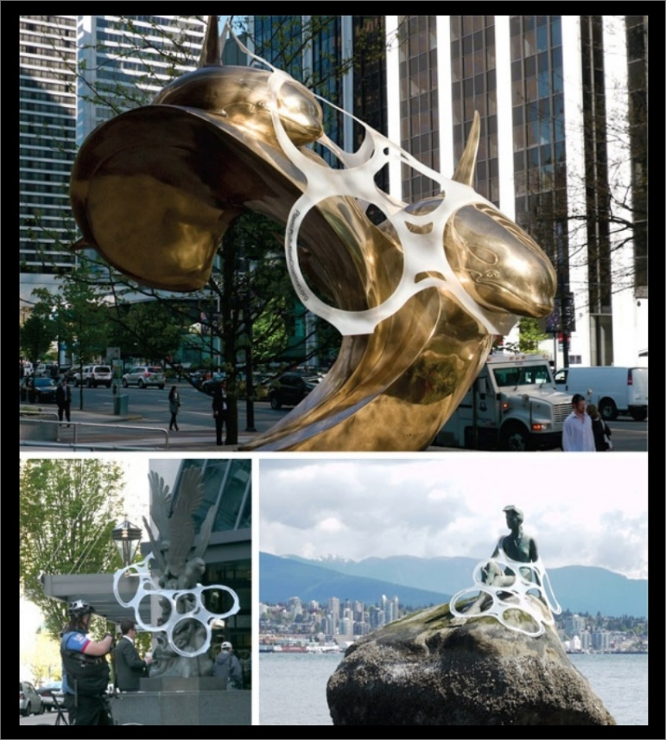

Fuente: (adsoftheworld.com, Sin Fecha).

Además, para establecer una estrategia de marketing de guerrilla, primero es vital definir un segmento de mercado y un lugar puntual donde ejecutar la táctica; también debe ser muy creativo y captar la atención de los líderes de opinión; por otro lado, integrar al espectador en el drama o performance de la estrategia de marketing; combinar herramientas como celulares, internet y escenografías; finalmente realiza el seguimiento del impacto de la estrategia.

De esta manera, la estrategia de medios, es un componente esencial en la planificación de campañas publicitarias, ya que permite seleccionar los canales adecuados para alcanzar objetivos específicos y medibles. Es crucial evaluar factores como el alcance geográfico, el costo y la capacidad de impacto sensorial de cada medio para garantizar una difusión efectiva. Los medios convencionales, tales como televisión, radio, prensa, revistas, cine, publicidad exterior e internet, son herramientas poderosas para generar un impacto masivo, tanto a nivel emocional como visual.

En la actualidad, la combinación de medios convencionales con nuevas plataformas mediáticas ha permitido el desarrollo de estrategias publicitarias más creativas y efectivas. Estas estrategias buscan no solo captar la atención del público, sino también fidelizar a los consumidores mediante la creación de experiencias de marca que resulten memorables. La planificación estratégica de medios, se centra en cómo el público objetivo, interactúa con la promesa de la marca, buscando maximizar el compromiso y la lealtad del consumidor.

Por otro lado, los medios no convencionales, como ferias, exposiciones, performances y videojuegos promocionales, son utilizados para generar una mayor interacción con el público. Estas tácticas, comúnmente empleadas en campañas BTL (Below The Line), buscan sorprender al consumidor y establecer un vínculo emocional más profundo con la marca. El marketing de guerrilla, por ejemplo, es una estrategia eficaz que utiliza la sorpresa y la creatividad para captar la atención en lugares estratégicos, transformando la experiencia del consumidor en algo único e impactante.

Síntesis

A continuación, se describe una visión general sobre los aspectos claves de la pedagogía y la planeación formativa. Inicia con tipos de medios convencionales como la prensa, las revistas, el cine, la radio, Internet y publicidad exterior. Igualmente explora las campañas publicitarias según su plan estratégico, la combinación de medios, las estrategias creativas, los objetivos de la campaña y el tiempo destinado. También se presenta la comunicación transmedia, su estrategia de medios, narrativas publicitarias para contar y crear historias a un público objetivo. Además, se estudia la importancia de las campañas BTL, que incluye los hábitos de compra del consumidor, sus percepciones del producto, su experiencia directa de compra, por medio del marketing sensorial para fidelizar al público. Finalmente, se aborda el marketing de guerrilla de acuerdo a sus métodos no convencionales para crear el efecto sorpresa con un bajo presupuesto en un entorno urbano que genere un impacto visual y emocional a las audiencias.

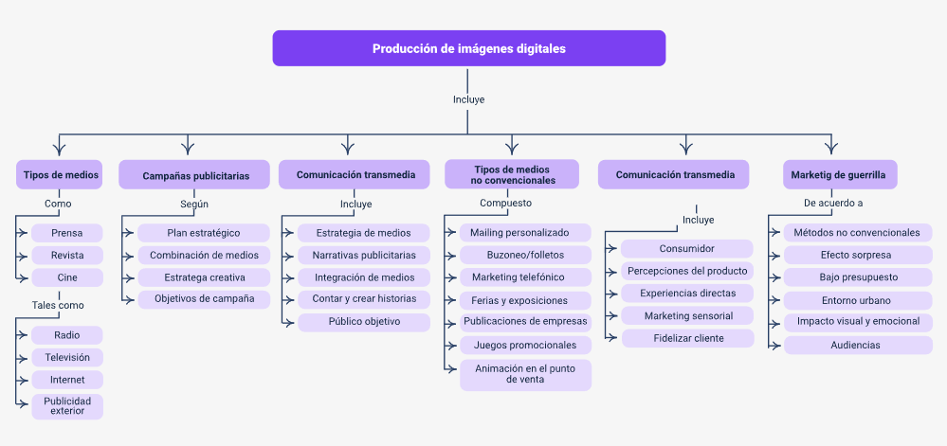

Glosario

**Campaña:** conjunto de acciones planificadas para promocionar un producto o servicio por los distintos medios de comunicación. Las campañas buscan captar la atención del público objetivo y lograr posesionar la marca en un tiempo determinado.

**Campaña BTL:** campañas publicitarias "Below The Line" que utilizan medios no convencionales para impactar al público de forma más directa y personalizada.

**Comunicación transmedia**: estrategia de comunicación que distribuye una narrativa a través de múltiples plataformas, permitiendo la participación activa del público.

**Consumidor**: persona a la que va dirigida una campaña publicitaria de productos y servicios transmitido por los diferentes medios de comunicación convencionales y no convencionales.

**Fidelización**: proceso de crear y mantener lealtad hacia un producto o servicio. Además, busca construir relaciones duraderas con los consumidores, a través de experiencias personalizadas, recompensas y comunicación constante que refuerza el vínculo con la marca.

**Marketing de guerrilla**: técnica publicitaria que utiliza métodos creativos y poco convencionales para generar un gran impacto con recursos limitados.

**Marketing sensorial**: estrategia publicitaria que utiliza los sentidos (vista, oído, olfato, gusto, tacto) para generar experiencias memorables en los diferentes espacios comerciales.

**Media mix**: combinación estratégica de diferentes medios publicitarios para maximizar el alcance y efectividad de una campaña.

Material complementario

|  |  |  |  |
| --- | --- | --- | --- |
| Tema | Referencia APA del material | Tipo | Enlace |
| Campañas publicitarias | Ospina, M. (2023). Plan de campaña publicitaria SENA. | Video | <https://www.youtube.com/watch?v=AAFNBYFySwA> |
| Campaña BTL | P&P Medios (2023). 5 tips para una estrategia BTL. | Video | <https://www.youtube.com/watch?v=p3AW7Zv-JIY> |

Referencias bibliográficas

Calabuig y Muñoz. (2012) Capítulo 1. *Transmedia storytelling*: una tendencia imparable.

Castañeda González, J. (2013). *La publicidad BTL en la industria automotriz mexicana: caso SEA Tumanera*.

Duran, I. (2013) *Qué hace que los medios convencionales sean.*

Gutierrez, b (Sin fecha). Capítulo 1. Medios no convencionales.

<http://catarina.udlap.mx/u_dl_a/tales/documentos/lco/gutierrez_b_bp/capitulo1.pdf>

Hernández (1999)

HDPUBLICIDAD (2012) *BTL - 007 la película - HDP.*

<https://www.youtube.com/watch?v=KICF63qyg7o>

Jenkins, Henry. (2007) *Transmedia Storytelling* 101

<http://henryjenkins.org/2007/03/transmedia_storytelling_101.html>

Larson, 1986.

Levinson, J. C. (2009). *Marketing* de Guerrilla: Los Secretos para Obtener Grandes Ganancias e Sus Pequeñas y Medianas Empresas. Morgan James. <https://books.google.com.co/books?id=YUnJL0bIBW0C&pg=PR11&hl=es&source=gbs_selected_pages&cad=2#v=onepage&q&f=false>

Life's for Sharing (2009) The T-Mobile Dance. <https://www.youtube.com/watch?v=mUZrrbgCdYc>

Losada et al. (2004).

Molano, A. (2012). *Transmedia* la nueva narración. Colombia Digital.

Mora, E. (Sin fecha). BTL, *Marketing* y Estrategia.

Ramírez Reyes, C. (2009). Pasos para ejecutar una campaña BTL

Sol (2013) *Sol -- Free Beer For Free Spirits #SolTies.* <https://www.youtube.com/watch?v=LlLgonhiYMU>

Torreblanca Díaz, Francisco *et al* (2012). *Marketing de guerrilla. Lo no convencional triunfa.*

[www.3ciencias.com/wp-content/uploads/2012/12/mk-de-guerrilla2.pdf](http://www.3ciencias.com/wp-content/uploads/2012/12/mk-de-guerrilla2.pdf)

Turnerbenelux (2012) A Dramatic surprise on a quiet square.

Wells, Burnett y Moriarty, 1996, p .749

Zuluaga, J. David (2010). *BTL, una herramienta para recordar y fidelizar*. <https://repository.eafit.edu.co/items/e7fde27e-c5a3-45f6-b901-8dff897fbb86>

Créditos

| Nombre | Cargo | Centro de Formación y Regional |
| --- | --- | --- |
| Milady Tatiana Villamil Castellanos | Responsable del Ecosistema de Recursos Educativos Digitales (RED) | Dirección general |
| Miguel de Jesús Paredes Maestre | Responsable de línea de producción | Centro para el desarrollo agroecológico y agroindustrial Sabanalarga - Regional Atlántico. |
| Luz Elena Montoya Rendón | Asesora pedagógica | Centro de diseño e innovación tecnológica industrial- Regional Risaralda. |
| Marcela María Cardona Molina | Instructora | Centro de diseño e innovación tecnológica industrial- Regional Risaralda. |
| Gilberto Herrera Delgans | Evaluador instruccional | Centro para el desarrollo agroecológico y agroindustrial Sabanalarga - Regional Atlántico. |
| Jesús Antonio Vecino Valero | Diseñador web | Centro para el desarrollo agroecológico y agroindustrial Sabanalarga - Regional Atlántico. |
| Jorge Leonardo Camacho Pardo | Desarrollador full stack | Centro para el desarrollo agroecológico y agroindustrial Sabanalarga - Regional Atlántico. |
| Jorge Leonardo Camacho Pardo | Actividad didáctica | Centro para el desarrollo agroecológico y agroindustrial Sabanalarga - Regional Atlántico. |
| Carmen Alicia Martínez Torres | Animador y productor audiovisual | Centro para el desarrollo agroecológico y agroindustrial Sabanalarga - Regional Atlántico. |
| Alexander Rafael Acosta Bedoya | Animador y productor audiovisual | Centro para el desarrollo agroecológico y agroindustrial Sabanalarga - Regional Atlántico. |
| Carolina Coca Salazar | Evaluador de contenidos inclusivos y accesibles | Centro para el desarrollo agroecológico y agroindustrial Sabanalarga - Regional Atlántico. |
| Luz Karime Amaya Cabra | Evaluador de contenidos inclusivos y accesibles | Centro para el desarrollo agroecológico y agroindustrial Sabanalarga - Regional Atlántico. |
| Jairo Luis Valencia Ebratt | Validador y vinculador de recursos digitales | Centro para el desarrollo agroecológico y agroindustrial Sabanalarga – Regional Atlántico. |
| Juan Carlos Cardona Acosta | Validador y vinculador de recursos digitales | Centro para el desarrollo agroecológico y agroindustrial Sabanalarga – Regional Atlántico. |